Datum 2019 04 25

Inlaga Översiktsplan för Göteborg - Samrådshandling december 2018
Denna inlaga är synpunkter från Bergum Gunnilse Utveckling som primärt har sitt intresseområde i
Lerjeådalen dvs Gunnilse, Bergum med omgivande områden såsom t.ex Vättlefjäll.

BGU
Bergum-Gunnilse Utveckling är en ideell förening som bildades 2014 med mål att utveckla området Gunnilse,
Knipared, Björsared, Olofstorp, Stenared och Bergum.
Vårt mål är att i större utsträckning kunna bo och verka inom området vilket på ett positivt sätt skulle reducera trafiken på väg 190 och minska miljöbelastningen.
I den omfattande Gröna Lokalekonomiska Analys vi gjorde under 2017-18 (se bilaga) kom vi fram till en rad förslag som stärker våra mål – detta är nu vår handlingsplan för långsiktigt hållbar utveckling av området.
Vi landade i fem fokusområden för stöd av denna utveckling:
- Bättre hälsa och ökad aktivitet
- Utbyggnad av lokal service och ökat företagande
- Utveckla fler nätverk för utbyte av kunskaper och tjänster
- Utveckla och öka lokal matproduktion
- Utveckla och öka bostadsbyggandet och förbättra infrastrukturen

Våra synpunkter på den föreslagna Översiktsplanen (ÖP) är fördelade inom tre områden av översiktsplanen:

- Kapitel 2 Utvecklingsstrategi med fokus på ”Natur- och rekreationsområden”
- Kapitel 2 Utvecklingsstrategi med fokus på ”Ytterstaden”
- Kapitel 3 Geografiska inriktningar med fokus på delområde Angered

Natur- och rekreations områden
Referenser till textstycken i ÖP som underlag:
Sid 12 Hållbar utveckling. ”De gröna kilarna skall tas tillvara och utvecklas”
Sid 27 ”Naturområden sträcker sig över flera kommuner och är en viktig tillgång för invånarna i Göteborg och övriga kommuner. Här finns skogsområden där man kan finna tystnad och lugn, ....”
”Tätortsnära tysta områden skall värnas”

Nedan är ett utdrag från den kartläggning av tysta områden som genomförts av Göteborgsregionens Kommunalförbund från 2014.
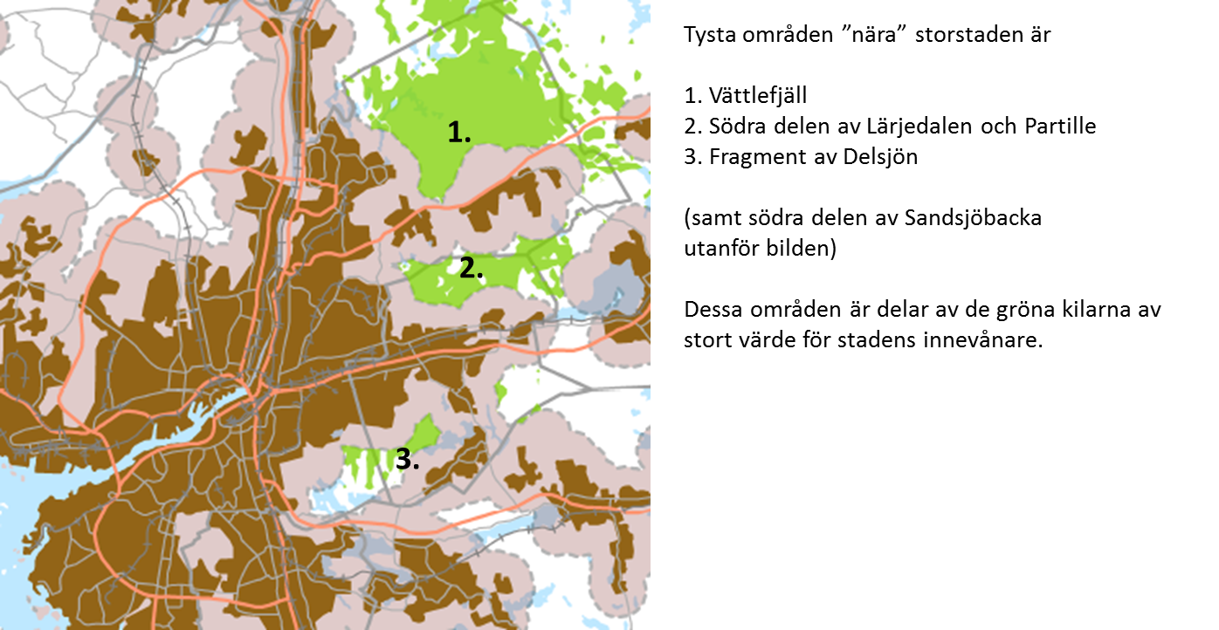
Ref: 590711 rapport tysta områden. Beställare Götebrorgsregionens Kommunalförbund & Länstyrelsen Västra Götaland
Då värdet av tysta områden klart uttalas som av vikt för kommunen och dess invånare bör
- belägenheten av dessa klart framgå av underlaget i ÖP samt definieras mha kartbilder samt
- referens till den ovan nämnda kartläggningen under ”Läs mer”
Ovanstående bör även belysas inom kapitel 4 Tematiska inriktningar för den delen som hanterar ”Grönområden och vattenmiljöer”.
På sidan 99 under inriktningar bör förtydligas att målet är att ”bevar och utveckla tysta områden” som en viktig resurs.
Under rubriken Goda ljudmiljöer sidan 113 bör ges en referens till den nämnda kartläggningen av tysta områden.

Ytterstaden
Referenser till textstycken i ÖP som underlag:
Sid 21 Strategikarta ”I stadens ytterområden finns stora värdefulla naturområden och jordbruksmark. Här finns också områden med potential för framtida utbyggnad. Dessa ska sparas för att skapa handlingsfrihet för framtiden.”
Vi anser att inriktningen i ÖP ger områden med en fantastisk potential att utvecklas stora begränsning varför dessa områden bör analyseras utifrån sina förutsättningar att bidra till en positiv utveckling av staden som

helhet. Även om delar av stadens ytterområden är värdefull reserv för stadsutveckling ska dessa områden ges möjligheter att utvecklas utifrån sina unika värden och möjligheter.
Jämförelse kan göras med beskrivning av t.ex. kustband och skärgård där (ref sid 25):
- Natur-, kulturmiljö- och landskapsbildsvärden ska värnas och utvecklas
- Värdefulla rekreationsområden ska bevaras och utvecklas.....
Ovan bör även gälla ytterstaden då här finns i många områden stor potential för:
- lokal turism / rekreation
- lokalproducerade jordbruksvaror
- möjligheter för de boende att finna försörjning inom områdena
- etc UTVECKLA
En alltför långtgående konservering av dessa områden driver istället utvecklingen i motsatt riktning.

Delområde Angered
Området kan beskrivas som tvår markant skilda delar som rent geografiskt är intimt sammanbundna. De delar som utgör tätbebyggelse har närhet till den andra delen som utgör landsbygd (Lärjedalen delarna Gunnilse och Bergum med omnejd) med stora naturområden och jordbruksmark.
Detta landsbygdsområde har hanterats som reservmark allsedan införlivning av Bergum på 60-talet. Införlivningen föregicks av stora inköp av mark och gårdar varför kommunen idag är en mycket stor markägare. Sammantaget kan sägas att på drygt 50 år har relativt lite förändrats inom landsbygdsdelen av Angered.
Området har unika tillgångar med sitt odlingslandskap, stora naturområden med betydande tysta områden samt Lärjeåns slingrande dalgång.
Här finns därför en möjlighet för Göteborgs kommun att skapa något unikt inom en storstadsregion som kan skapa mervärden för stadens alla invånare.
Bergum Gunnilse utveckling genomförde tillsammans med Business Region Göteborg, flera av Göteborgs förvaltningar det regionfinansierade projektet ”Stadslandet” under 2017 och 2018. En lokalekonomisk analys med fokus på Gröna, Hållbara och klimatsmarta lösningar för utveckling av hållbara lokalsamhällen genomfördes.
Analysen visade att det finns mycket goda förutsättningar för långsiktigt hållbar utveckling och befolkningstillväxt i området.
I analysen redogörs för en utveckling som innefattar bl.a.
- Centrumutveckling som bas för de närboende map service
- ändringar av restriktioner för byggandet inom området
- fokuserat skydd på de stora naturområden som finns mot storskalig exploatering
- utveckling av naturturism (stadsnära såväl som utifrån kommande turister)
- utbyggnad av lokala kollektivtrafiklösningar
- utveckling av gröna näringar och ökad lokal matproduktion
- hälsoprojekt med satsning på vandringsleder, ridvägar, cykelvägar etc
- värna de tysta områdena som en unik tillgång

Vi föreslår därför att landsbygdsområdet inom Angered ges en fördjupad översiktsplan för att pröva alternativ utveckling från ”reservområde” till en levande bygd med hållbar utveckling som gynnar Göteborg som helhet.

Vidare vill vi lyfta fram den analys som Trafikverket tog fram för hantering av väg 190 - Landskap i långsiktig planering” utgivet av Trafikverket 2013:116.
Denna bör refereras i ÖP för delområde Angered då den behandlar den unika småskaligheten som finns i Lärjedalen. Konklusionen av denna är att väg 190 måste få över tid ett minskat trafikarbete för begränsa barriäreffekterna i dalgången.

”Upplevelsevärden. Den dramatiska småskaligheten kan
även fortsättningsvis upplevas vid färd längs väg 190
genom anpassade vägåtgärder.”

Bilagor:

Ref: 590711 rapport tysta områden. Beställare Götebrorgsregionens Kommunalförbund & Länstyrelsen Västra Götaland

LEA

Landskap i långsiktig planering” utgivet av Trafikverket 2013:116 (ISBN 978-91-7467-507-8)

